3 класс сольфеджио
Домашнее задание:
- Списать правила:
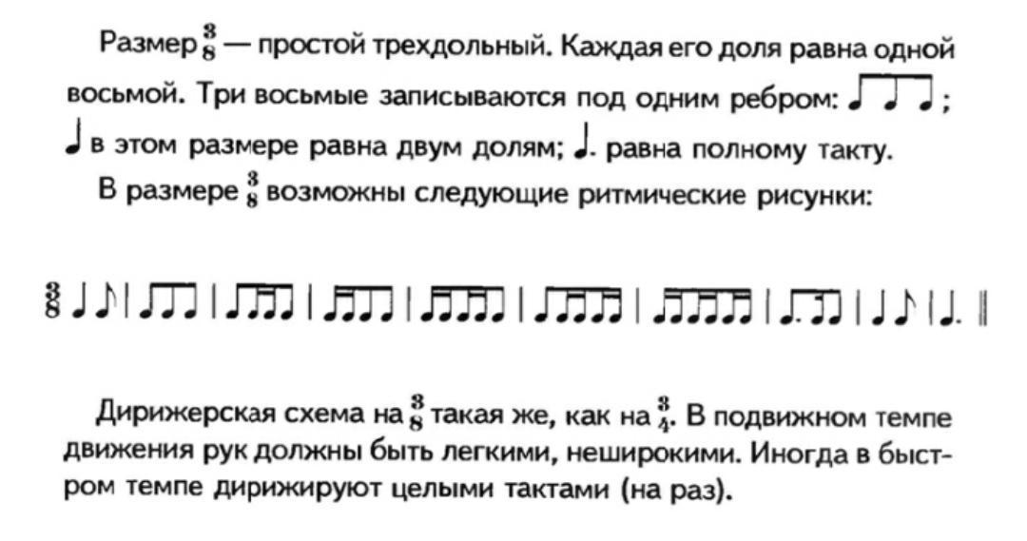
- Простучать ритм:
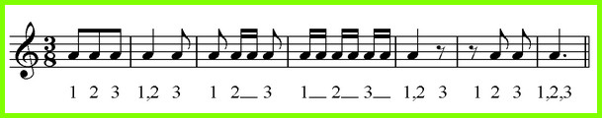
- Рабочая тетрадь стр 12 упр3 (3строчка), стр 13 упр 1
- Петь и играть гамму Ми - бемоль мажор
- В учебнике № 37 слушать диск, петь нотами с дирижированием.

